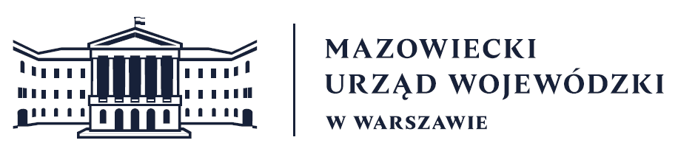
Wydział Bezpieczeństwa i Zarządzania Kryzysowego
Warszawa, dnia 21.04.2026 r.
WBZK-I.6335.4.110.2026

PROGNOZA POGODY DLA WOJ. MAZOWIECKIEGO

Ważność: od godz. 07:30 dnia 21.04.2026 do godz. 07:30 dnia 22.04.2026
W dzień bezchmurnie lub zachmurzenie małe, chwilami umiarkowane, a na południu regionu przejściowo także duże. Temperatura maksymalna od 11°C do 13°C. Wiatr słaby
i umiarkowany, okresami porywisty, z kierunków północnych.
W nocy zachmurzenie na ogół małe i umiarkowane. Temperatura minimalna od -2°C do 1°C. Wiatr słaby, okresami umiarkowany, z kierunków północnych.

PROGNOZA POGODY NA KOLEJNĄ DOBĘ

Ważność: od godz. 07:30 dnia 22.04.2026 do godz. 07:30 dnia 23.04.2026
W dzień zachmurzenie małe, okresami umiarkowane. Temperatura maksymalna od 13°C do 15°C. Wiatr słaby i umiarkowany, północno-zachodni.
W nocy zachmurzenie małe i umiarkowane. Temperatura minimalna od 5°C do 7°C. Wiatr słaby, okresami umiarkowany, północno-zachodni.

Dyżurny synoptyk: Karolina Kierklo
Godzina i data wydania: godz. 06:07 dnia 21.04.2026
Dyżurny WCZK
Piotr Najda

